Les estagnons

Les Estagnons, (on les appelle en général des « estagnons » nom venant de l’Etain, car ils ont pris le nom des bidons fabriqués en fer-blanc (acier étamé) par les nombreux ferblantiers qui œuvraient alors dans tous les villages, et qui servaient au convoyage de beaucoup de produits et d’huile d’olive notamment.

Ces bidons en cuivre là, sont très anciens, fin 19ème tout début 20ème, ils sont rares à trouver, et encore plus rare à acheter!. Les personnes les possédant encore, les gardent car ils sont encore pleins d’odeurs.. plein de souvenirs.. ce qui est bien compréhensible.
Ils sont fait d’un cuivre épais, ils sont solides et de très belle facture.
La production d’essence de lavande, bien moins productive que son descendant Lavandin, étant très divisée par un grand nombre de petites exploitations, ne demandait pas aux familles d’en posséder beaucoup. Avec 1 – 2 peut être 3 bidons, qui plus est, chers à l’achat, devaient surement suffire aux besoins
On peut voir que leur fermeture à évoluée, partant d’un simple bouchon de liège, jusqu’au bouchon de laiton à double joint, et.. plombable ! C’est qu’au moment où les cours ont été au plus haut, il y avait de l’argent là dedans !
La capacité des miens, va de 40 litres à 60 pour le plus grand.

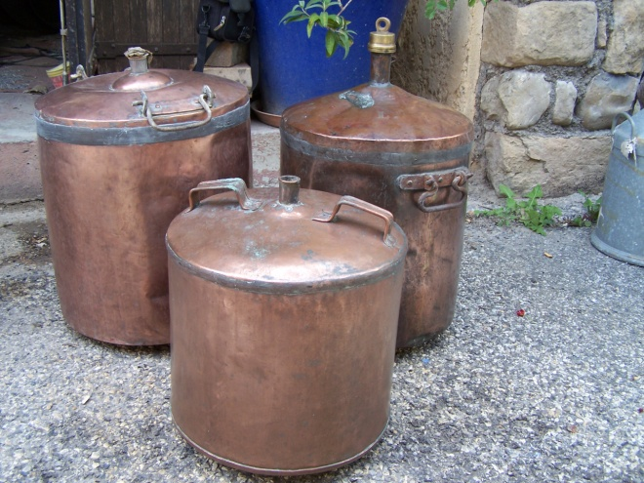

Les suivants, en fer-blanc et en acier galvanisé (acier recouvert d’une couche de zinc), commencent à ressembler aux derniers bidons si nombreux dans les années 70-80.
Ils en ont déjà la forme cylindrique pour le corps et conique pour la partie haute, mais ils sont encore construit à la main pour le plus agé (tôles rivetées et soudées à l’étain, cerclage de renfort en acier ).
Leur goulot et leur bouchon sont encore en laiton. Ceux-ci sont encore plus difficiles à trouver, car bien plus fragiles aux chocs, bien moins facilement réparables, et très oxydables contrairement au cuivre. Sur une photo ancienne vue sur internet, on peut voir les mêmes bidons, en tôle étamée, habillés d’une vannerie sur toute leur partie cylindrique, habillage qui devait assurer une certaine protection contre les chocs, inévitables avec les chemins empierrés d’alors.

…./…
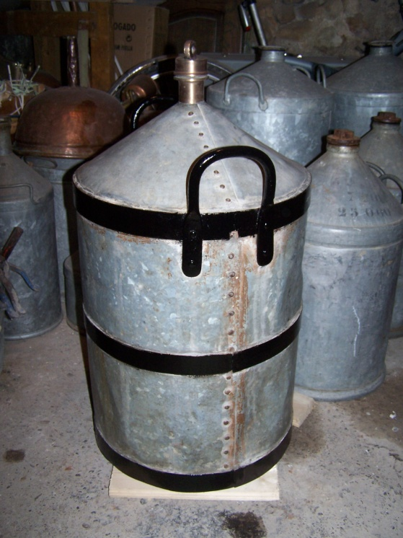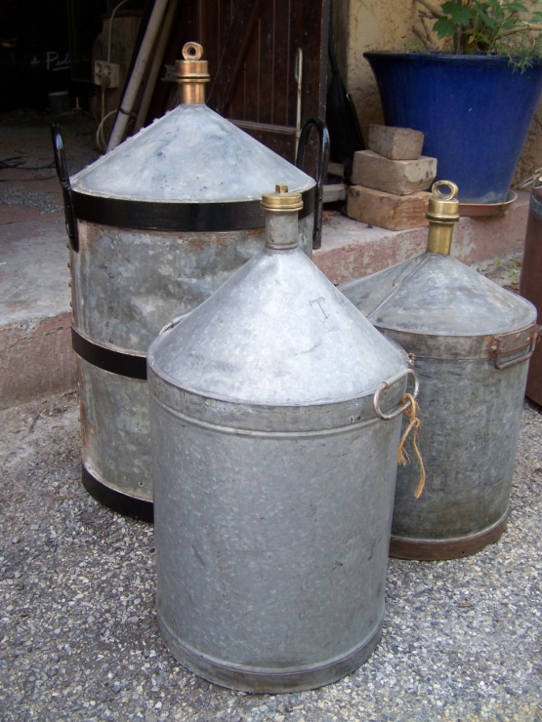

Les derniers que tout le monde connait bien, ont gardés la forme des précédents, mais sont de construction bien plus solide en de tôle d’acier galvanisée, tôle assez épaisses capable d’être soudée à l’arc.
Les bouchons sont en fonte d’acier, plombables eux aussi, avec une empreinte carrée ou un carré en relief, pouvant recevoir un effort de serrage assez conséquent ! Ces bidons sont bien moins rares, sauf pour les plus petits, plus adaptés à l’essence fine, ou à la production d’huile essentielle de sauge. Ils finissent souvent en décoration, peints à la main.
Les 1ers doivent dater des années 50, et ont été utilisés par chez nous jusqu’aux années 80. Peut être qu’ils le sont encore dans d’autres terroirs où de nombreuses petites exploitations familiales, comme dans la Drome, sont toujours actives.
Mes bidons ont une capacité, pour les deux plus petits, de 5 litres, jusqu’à 60 pour les grands.

